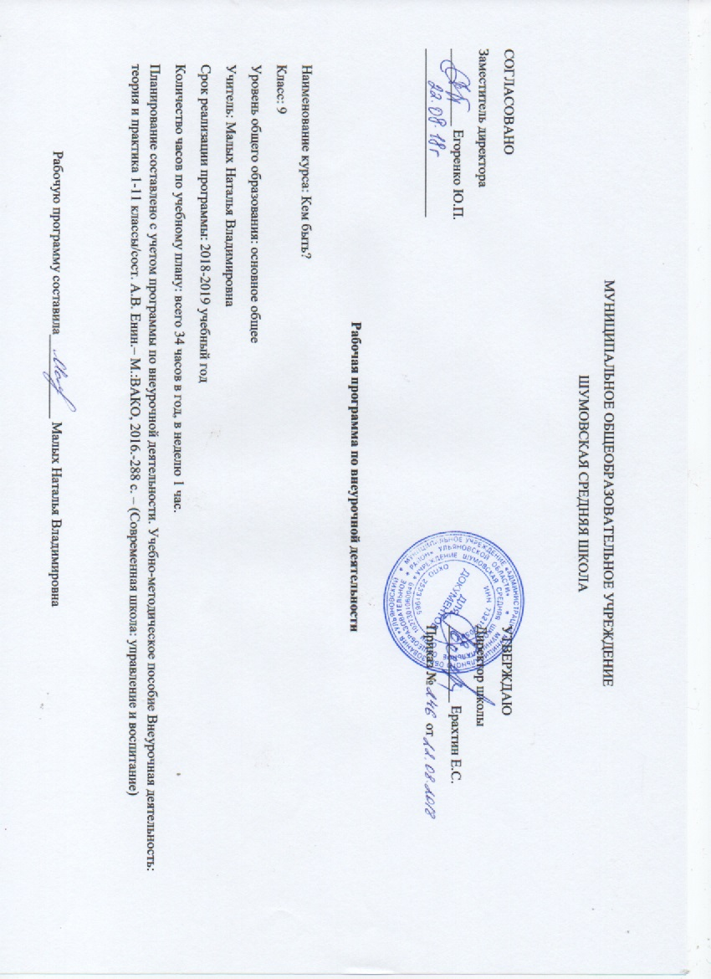

Пояснительная записка
Образовательная программа актуальна тем, что она широко и многосторонне осуществляет развитие творческого опыта учащихся в процессе собственной художественно — творческой активности. Программа вводит ребенка в удивительный мир творчества, дает возможность поверить в себя, в свои способности, предусматривает развитие у обучающихся изобразительных, художественно-эстетических способностей, нестандартного мышления, творческой индивидуальности.
Цель программы: формирование универсальных учебных действий младших школьников: исследовательских, проектных, конструкторско-технологических,
коммуникативных.
Задачи программы:
- Развивать и реализовывать творческий потенциал обучающихся начальной школы.
- Создавать условия для овладения обучающимися различными техническими приемами: изготовление игрового материала, флористики, изонити, бумагопластики, дизайна.
- Развивать личностные качества младших школьников: ценностное отношение к прекрасному, формировать представления об эстетических идеалах и ценностях.
Форма организации внеурочной деятельности: кружок.
В программе внеурочная деятельность представлена творческими мастерскими, которые, организуются мастерскими игротеки, лепки, флористики, Деда Мороза, коллекций идей, оригами, конструирования и моделирования, дизайна, мягкой игрушки.
Мастерские лепки, Деда Мороза, коллекций идей, оригами, конструирования и моделирования расширяют конструкторско-технологические знания и умения аудиторских (урочных) занятий, обеспечивая реализацию основной идеи стандарта второго поколения - взаимосвязи образовательного пространства, обеспечивающего развитие универсальных учебных действий обучающихся.
Мастерские игротеки, флористики, бумагопластики, дизайна, мягкой игрушки, знакомят детей с новыми видами художественной деятельности.
Для организации творческой деятельности мастерских предлагаются примерные объекты, которые являются для детей ориентиром в работе. Все объекты имеют определенную конструкцию, однако ее подробности ребенку не видны, их ему следу

- появление у учащихся потребности в творческой и интеллектуальной самореализации, формирование внутренней готовности самостоятельно совершать выбор;
- осознанное личностное и профессиональное самоопределение учащихся;
- выбор дальнейшего образовательного маршрута, основанный на продуманном, заранее спроектированном профессиональном плане; защита проектов «Моя будущая профессия» в 9 классе, выпуск буклетов, брошюр.
Требования к знаниям и умениям,
которые должны приобрести обучающиеся в процессе реализации программы внеурочной
деятельности «Кем быть?»
В результате реализации программы внеурочной деятельности «Кем быть?» учащиеся должны;
знать:
- профессионально-должностные, общественные функции человека в обществе;
- культуру физического и умственного труда;
- роль и место человека в жизни;
- современный рынок труда;
- требования, предъявляемые каждой профессией к человеку;
- пути получения профессионального образования;
- образовательные потребности своего региона; уметь:
- определять свои профессиональные склонности, интересы;
- выбирать свой вид деятельности;
- выбирать свою позицию по отношению к окружающей действительности, достойно использовать характеристики человеческой жизни (счастье, свобода, совесть, долг);
- культурно воспринимать, воспроизводить, передавать информацию;
- быть полезным своей родине;
иметь представление о смысле и значении труда в жизни человека и общества; о современных формах организации труда; о сущности хозяйственного механизма в рыночных условиях; о предпринимательстве; о рынке труда.
Основными результативными критериями и показателями эффективности профориентационной работы будут служить:
- информированность учащихся о профессиях и путях их получения;
- потребность в обоснованном выборе профессии;
- уверенность подростков в социальной значимости труда;
- степень самопознания школьника;
- наличие у учащихся обоснованного профессионального плана.
- через систему взаимодействия, сотрудничества с культурными и образовательными учреждениями посёлка (школа искусства, библиотеки, школьный музей, выставочный зал, учреждения дополнительного образования и т.д,).
Формы работы:
- беседы, диспуты, консультации, презентации;
- игры, мероприятия, выступления;
- тренинги;
- дебаты, дискуссии, круглые столы, конференции;
- встречи с интересными людьми;
- экскурсии;
- участие детей в ярмарках профессий.
Методы:
- научно-исследовательский;
- метод проектов;
- коммуникативная методика;
- личностно-ориентированный метод;
- метод креативного мышления;
- метод критического мышления.
Организация социального партнёрства:
- проведение дней открытых дверей, в ходе которых организуются встречи с представителями различных профессий, учебных заведений;
- участие детей в ярмарках образовательных услуг;
- экскурсии на производство;
- экскурсии в профессиональные учебные заведения;
- встречи с выпускниками школы;
- привлечение детей к обучению на курсах дистанционного обучения.
Взаимодействие с родителями:
- консультации школьного психолога;
- экскурсии в организации и на предприятия, где работают или служат родители;
- приглашение родителей на занятия;
- посещение учебных заведений посёлка и области в рамках дней открытых дверей.
Для реализации программы внеурочной деятельности «Кем быть?» необходимы: мультимедийный комплекс, ватман, писчая и цветная бумага, цветные карандаши, маркеры, фломастеры.
Ожидаемые результаты:
- получение учащимися необходимых и достаточных представлений о мире профессий, о правилах выбора профессии, о путях профессионального образования;
Планируемые результаты освоения обучающимися программы внеурочной деятельности «Кем быть?»
Результаты освоения программного материала оцениваются по трём базовым уровням и представлены соответственно личностными, метапредметными и предметными результатами. Личностные результаты:
- дисциплинированность, трудолюбие, упорство в достижении поставленных целей;
- умение управлять своими эмоциями в различных ситуациях;
- умение оказывать помощь своим сверстникам.
Метапредметные результаты:
- умение определять наиболее эффективные способы достижения результата;
- умение находить ошибки при выполнении заданий и уметь их исправлять;
- умение объективно оценивать результаты собственного труда, находить возможности и способы их улучшения;
- умение следовать при выполнении задания инструкциям учителя;
- умение понимать цель выполняемых действий;
- умение договариваться и приходить к общему решению, работая в паре, группе. Предметные результаты:
- формирование знаний о рынке труда;
- умение рационально распределять своё время;
- осознание своих личных особенностей, интересов и склонностей;
- умение использовать информацию об учебных заведениях и различных профессиях, пользоваться правилами выбора профессии;
- определение в выборе будущей профессиональной деятельности и при необходимости умение корректировать свой выбор в зависимости от рынка труда;
- обретение уверенности в себе и умение представлять свои возможности потенциальному работодателю.
Данная программа делает акцент на повышение у учащихся мотивации к труду и направлена на:
- оказание адресной психологической помощи учащимся в осознанном выборе будущей профессии;
- обучение подростков основным принципам построения профессиональной карьеры и навыкам поведения на рынке труда;
- ориентирование учащихся на реализацию собственных замыслов в реальных социальных условиях.
Программа внеурочной деятельности «Кем быть» направлена на развитие перечисленных ниже универсальных учебных действий.
1. Познавательные универсальные учебные действия:
- ориентироваться в понятиях профориентации;
- перерабатывать полученную информацию, делать выводы;
- раскрывать понятия;
- осуществлять поиск информации об учебных заведениях, профессиях, рынке труда,
- Личностные универсальные учебные действия:
- подбирать информацию из различных источников;
- использовать приобретённые знания и умения для творческого решения организационных задач;
- знать основные моральные нормы и ориентироваться на их выполнение.
- Регулятивные универсальные учебные действия:
- планировать и корректировать свою деятельность в зависимости от индивидуальных особенностей;
- соблюдать правила поведения и предупреждения травматизма во время занятий;
- адекватно воспринимать предложения и оценку учителя и товарищей;
- оценивать правильность выполнения действий.
- Коммуникативные универсальные учебные действия:
- координировать различные позиции во взаимодействии с партнёрами по игре;
- принимать общее решение;
- контролировать действия партнёра в парных упражнениях;
- умение участвовать в диалоге, соблюдать нормы речевого этикета, передавать в связном повествовании полученную информацию.

Тематическое планирование.
№ | Тема занятия | Количество часов | Дата
№ | Тема занятия | Количество часов | план |  | факт
1 | Введение. Цели и задачи курса. | 1
2,3 | Внутренний мир человека и система представлений о себе. | 2
4,5 | Профессиональные интересы и склонности. | 2
6,7 | Способности, условия их проявления и развития. | 2
8,9 | Природные свойства нервной системы. | 2
10,11 | Психические процессы и их роль в профессиональной деятельности. | 2
12,13 | Мотивы, ценностные ориентации и их роль в профессиональном самоопределении. | 2
14,15 | Профессиональные и жизненные планы. | 2
16,17 | Профессиональная пригодность. | 2
18,19 | Здоровье и выбор профессии. | 2
20,21 | отрасли общественного производства, специальности, должности. | 2
22-31 | Профессиональные пробы. | 10
32,33 | Выполнение проекта «Мои жизненные планы и профессиональная карьера» | 2
34 | Защита проектов. | 1

